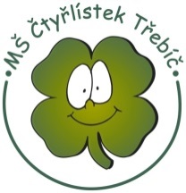
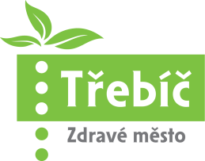
Odpoledne
na dvou kolech
Pro účastníky doporučujeme vlastní koloběžku či tříkolku a ochrannou přilbu, sportovní oděv a obuv.
Vyzkoušejte si, zda umíte poskytnout
1. pomoc
Realizováno za finanční podpory

Vážení,
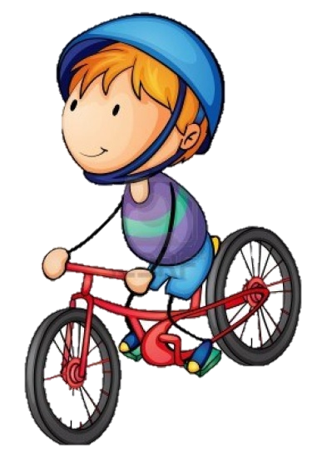
zveme Vás i vaše děti na dopravní odpoledne plné her a soutěží. Děti si mohou vyzkoušet jízdu na koloběžkách a tříkolkách. Na jednotlivých stanovištích jsou připraveny úkoly, kde si ověříte znalosti z oblasti silničního provozu....
Kdy ? v úterý 24. dubna 2018
V kolik ? od 15 hodin do 17 hodin
Kde ? MŠ Čtyřlístek, Kubišova ul.

Představí se: Městská policie Třebíč, Aktiv BESIP, VOŠ a SŠ veterinární, zemědělská a zdravotnická Třebíč, Cyklo Klub Kučera Znojmo, stánek VZP ČR

